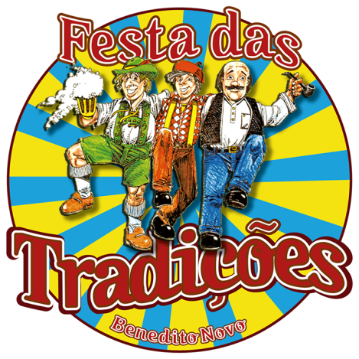

DESFILE ALEGÓRICO FESTA DAS TRADIÇÕES 2019

Informações Gerais do Desfile:
Data: 17 de novembro
Horário Início do Desfile: 09h00min
Trajeto: Rua Quirino Longo até o Parque de Eventos da Festa
Horário Início da Concentração: 08h30min – Rua Quirino Longo e Ruas Secundárias
Fechamento da Rua Celso Ramos: 07h30

REGULAMENTO

- O desfile será organizado pela Comissão Organizadora do Desfile da Festa das Tradições.

- O desfile será dividido por pelotões conforme inscrições.

- As placas e faixas de divulgação das empresas ou grupos participantes no desfile deverão obedecer à metragem de, no mínimo, 2m de comprimento por 50 cm de largura, objetivando uma boa visualização, sendo que no lado esquerdo a logo da Festa e no lado direito a logo da empresa/entidade/grupo (sendo que os patrocinadores poderão ter sua logo nas medidas de 40cmx50cm).

- A Comissão Organizadora do Desfile fica responsável pela ordem do desfile e pela definição do local de concentração (a ordem do desfile será definida conforme tamanho e definições de pelotão, que será realizada pela Comissão).

- O mapa do local da concentração do desfile será disponibilizado no Site http://www.beneditonovo.sc.gov.br/, a partir do dia 11/11/19 ou poderá ser retirado no dia do desfile com a Comissão Organizadora do Desfile. Obs.: Ficar atento ao horário de concentração devido à dificuldade de se chegar ao local após o fechamento das ruas principais de acesso.

- A entrega da ficha de inscrição preenchida deverá ser entregue até o dia 07 de novembro, na Prefeitura, com a secretária no Gabinete do Sr. Prefeito. Sendo que o histórico do seu grupo deverá ser entregue em documento redigido no Word ou manualmente em anexo à ficha de inscrição desde que esteja de forma legível e tenha no máximo 8 linhas de extensão.

- Com o objetivo de acrescentar maior brilhantismo ao evento, a Comissão Organizadora do Desfile, instituiu um tema comum aos participantes do Desfile Alegórico. Assim, para elaboração das alegorias fica definido para o desfile deste ano, o tema: “Vivendo as Raízes Europeias”.

8. Será permitido como carro alegórico, caminhão com carroceria aberta, e devidamente decorado. Lembramos que automóveis que tragam somente propaganda ou sem decoração não serão liberados para desfilarem. Os carros alegóricos ou automóveis que participarem do desfile serão fiscalizados e deverão estar dentro das normas do regulamento. Toda despesa com a decoração dos caminhões de empresas e grupos são de responsabilidade dos proprietários dos mesmos.

9. A Comissão Organizadora do Desfile permitirá o consumo e distribuição de bebida alcoólica durante o desfile, desde que não tenham crianças ou jovens os distribuindo, tão pouco, consumindo bebidas alcóolicas.

10. Será permitida à entrega de guloseimas ou comidas somente em mãos.

11. Será permitida música ao vivo ou reproduzidas, desde que sejam músicas típicas, alusivas às nossas tradições: alemã, italiana e polonesa, dentro de um volume tolerável.

12. Os itens que farão parte do desfile serão: Criatividade, Originalidade, Organização e Interação com o Público, respeitando o tema. Cada empresa/entidade/grupo, dentro do pelotão da comunidade, poderá colocar no máximo 03 (três) carros alegóricos (os quais abrangem veículos, caminhões, tratores, carroças, carros de mola, carros de boi ou similares), os carros devem estar devidamente decorados, respeitando o tema proposto pela Comissão.

14. As Associações de Bairros, Clubes, Sociedades e empresas ficam responsáveis por quaisquer problemas que venham acontecer durante o seu desfile pela avenida e concentração. Bem como manter a via limpa, caso seu pelotão esteja formado também por animais.

15. O desfile acontecerá no dia 17 de novembro com saída da Rua Quirino Longo, entrando na Rua Celso Ramos, finalizando no Parque de Eventos da Festa. Importante lembrar que os veículos dos pelotões não poderão entrar no Parque de Eventos, devendo seguir pela Rua Cruz e Souza e fazer o retorno pela Rua Interbairros, colaborando assim para a sequência perfeita do desfile. Caso chova, a Comissão comunicará o cancelamento ou adiamento do desfile, por meio da “rádio feira”, sistema que será instalado para a transmissão do desfile.

16. Caso o grupo que desfile queira realizar alguma apresentação, esta deverá ser feita em frente ao palco da Prefeitura Municipal com duração máxima de 2 (dois) minutos.

Agradecemos desde já a participação de todos, tendo a certeza que juntos faremos um lindo desfile!

Atenciosamente,
Comissão Organizadora do Desfile da Festa das Tradições

